Übungsblatt zur Regel 1: Lange Vokale
Bilde aus den Wortsonnen Wörter mit einem lang gesprochenen Vokal. Schreibe die Wörter auf!

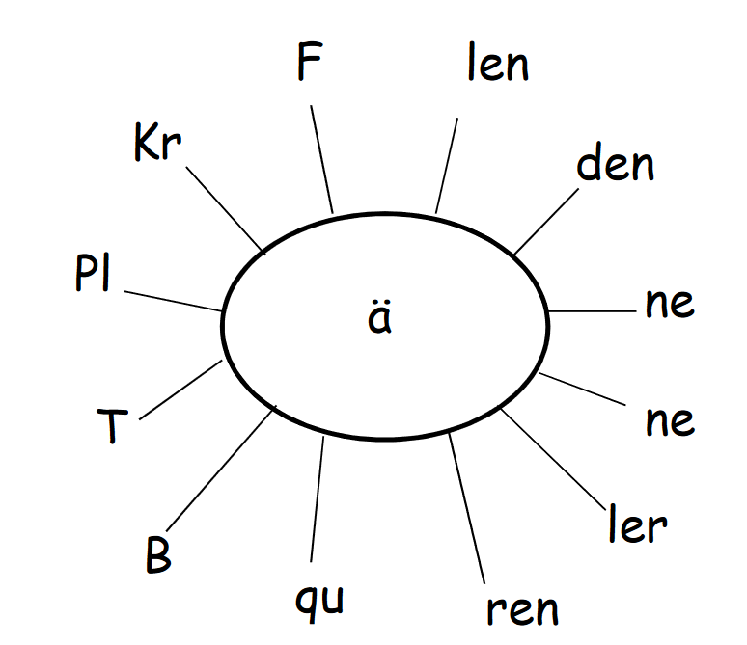
1.

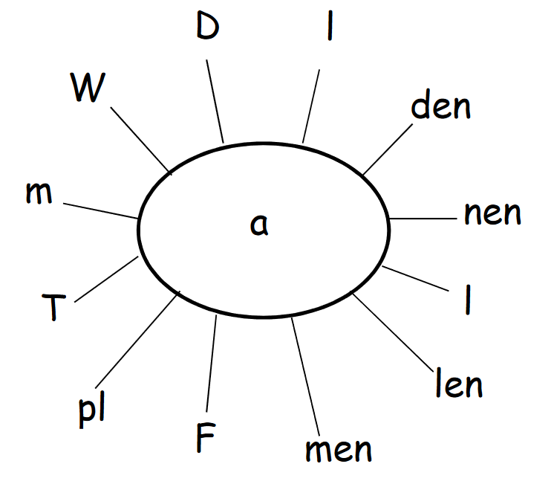
2.

Lösung

Sonne 1:
- Wal
- Damen
- malen
- Tal
- planen
- Faden

Sonne 2:
- Fäden
- Kräne
- Pläne
- Täler
- Bären
- quälen

